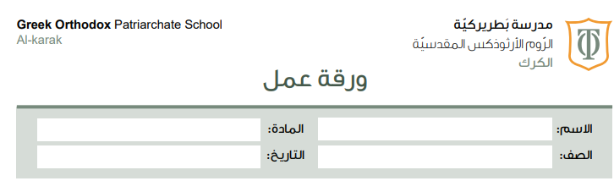
السؤال الاول :
املأ الفراغ بالكلمة المناسبة
- تميل عناصر المجموعة الاولى و الثانيه و الثالثه (لفقد / لكسب ) _______ الالكترونات
- تميل عناصر المجموعة (لفقد / مشاركة ) الالكترونات ___________

- الايون الموجب يتكون عندما _______ الذرة الالكترونات

- الايون السالب يتكون عندما _______الذرة الالكترونات

- تسمى عناصر المجموعة 18 بالعتاصر __________

___________________________________
السؤال الثاني :

انظر للشكل التالي الذي يمثل الجودل الدوري و اجب عن الاسئلة التي تليه ؟
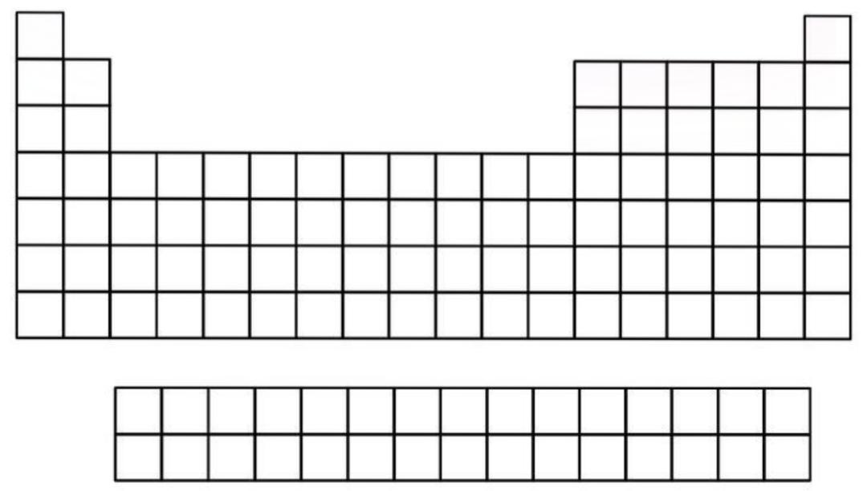

- ظلل باللون الاحمر مجموعة العناصر النبيلة ؟
- ظلل باللون الاصفر مجموعات الفلزات؟
- العنصر x هو عنصر يقع في المجموعة الرابعه و الدورة الثانيه، عينه على الجدول ؟
- يميل العنصر y لكسب االكترونين 2 ، ففي اي مجموعة سوف يكون ؟
- اذا علمت ان w يقع غي المجموعة الرابعه فهل يميل لفقد ام كسب الالكترونات ؟
- اكتب الايون المتكون للعنصر y. ؟
- عنصر D يقع مع عناصر المجموعة الاولى فما الايون المتكون له ؟
___________________________________
السؤال الثالث :
اكتب التوزيع الذري لعنصر المغنيسيوم بعد ان فقد الكترونان على طريق لويس ؟

انتهت ورقة العمل
معلمة المادة جمانا حدادين

